PLANINSKI KROŽEK
vabi v soboto, 10. 11. 2018 na HOM (705 m)

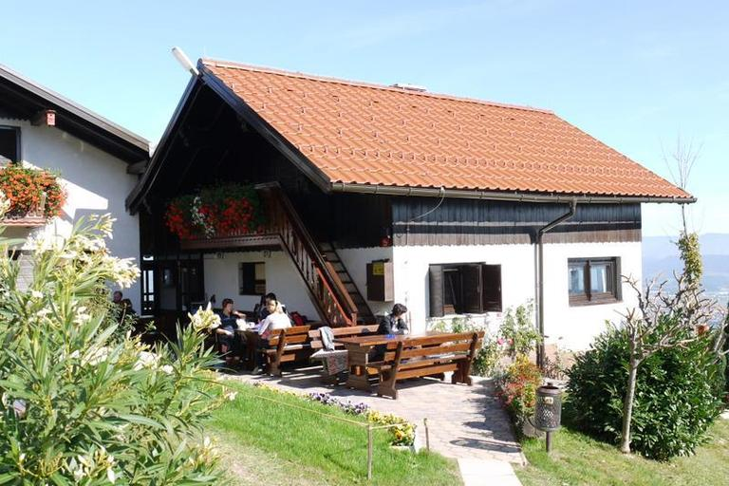
PRIMERNOST: od 1.-9. razreda, za odrasle
URNIK POHODA: Pohodniki se zberemo pred trgovino Žerak v Vidmu ob 8.00 uri, na Selih 8.10 uri od koder se odpeljemo z avtobusom do Žalca. Vrnitev domov je predvidena med 16. in 17. uro .

SMER POHODA: Iz Zabukovice se bomo podali po lepi markirani poti do Dragovega doma na Homu (605 m ). Po počitku in malici se bomo spustili po poti nazaj do našega izhodišča.

ČAS HOJE: Zmerne hoje v obe smeri je približno 2 uri.
KAJ POTREBUJEMO ZA IZLET:
- primerno obutev (planinski čevlji), (pohodne palice) in oblačila primerna času in vremenu,
- nahrbtnik s hrano in pijačo (možnost toplega obroka v Dragovem domu, ki je odprt poleti in pozimi),
- dnevnik Mladega planinca ali Cici planinec (dobiš ob plačani članarini)
Naših izletov se lahko udeležite samo s plačanim zavarovanjem (v okviru članarine PD Naveze ali kateregakoli drugega PD)
Izlet vodijo vodniki PZS in PD Naveze ter mentorice.
CENA PREVOZA: 10 € VABLJENI!
------------------------------------------------------------------------------------------------------
PRIJAVNICA ZA PLANINSKI IZLET
(PRIJAVNICO in DENAR oddaj najkaseje do ponedeljka, 5.11.2018)

Zaradi neodgovornih odjav tik pred izletom, smo sprejeli nekaj sprememb: za prijavo šteje oddan denar in prijavnica; izleta po plačilu zadnjih 5 dni pred izvedbo ni možno odjaviti (denar se ne vrača, razen če si najdete ustrezno zamenjavo, saj ste rezervirali mesto na avtobusu, katerega stroške moramo tudi plačati).
S podpisom potrjujem, da se moj otrok ____________________________________, učenec/učenka _______. razreda udeleži planinskega pohoda na Hom, ki bo potekal v soboto, 10. 11. 2018 v okviru Planinskega krožka OŠ Videm s podružnicama in Planinskega društva Naveza.
Osnovnošolski otroci se lahko izleta udeležijo samo s plačano letno članarino PZS oz. PD Naveza (7€ - velja od januarja 2018 do konca januarja 2019), v okviru katere so na pohodih zavarovani. Ostale starejše osebe (starši, družinski člani) plačajo samo prevoz.
Na izlet dodatno prijavljam še: ______________________________________________________________
Datum: ___________ Podpis starša: ________________________ Tel. št. staršev: ____________________

